**Wakacje w Niemczech - nie tylko w okresie letnim**

**Szukasz miejsca, w którym nie tylko odpoczniesz, ale i również pozwiedzasz? Wybierz się na <strong>wakacje w Niemczech</strong>! To propozycja nie tylko na lato.**

**Wakacje w Niemczech**

Chcesz przyjemnie spędzić czas w innym kraju, ale nie tylko na odpoczynku, ale i również zwiedzaniu? Niemcy to kraj, który znajduje się bardzo blisko Polski, a w dodatku może pochwalić się przepięknymi budowlami architektonicznymi, a także widokami. Marzą Ci się **wakacje w Niemczech**, bądź przyjemne ferie zimowe? Zobacz, co warto tam zobaczyć, nie tylko w okresie letnim!

**Wakacje w Niemczech - co warto zobaczyć?**

Niemcy to imponujący kraj, dlatego wybierając się na [wakacje w Niemczech](https://lux-camp.pl/niemcy) można skusić się na kilka kierunków. Ogromny Hamburg, malownicza Hesja, a może klimatyczna Bawaria? W tym kraju jest tyle różnorodnych miejsc, że z pewnością której miejsce przypadnie Ci do gustu. Ich zaletą jest to, że nadają się do zwiedzania nie tylko w okresie letnim - równie imponująco wyglądają podczas jesieni oraz zimy.

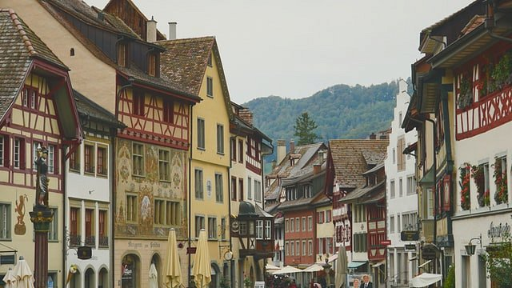

**Poznaj kulturę i zabytki kraju**

Wybierając się na *wakacje w Niemczech*, warto postawić nie tylko na relaks i odpoczynek, ale przede wszystkim zwiedzanie. Dzięki temu poznasz zabytki danych regionów, ciekawostki, kulturę, a nawet tradycję. Koniecznie musisz również spróbować niemieckiej kuchni - wybierz się do tradycyjnej restauracji i skosztuj dobrze znane wszystkim frankfurterki, w towarzystwie najlepszych niemieckich piw. Jeżeli nie wiesz, gdzie wybrać się w podróż, to Niemcy to jeden z ciekawszych kierunków. Przekonaj się o tym samemu!